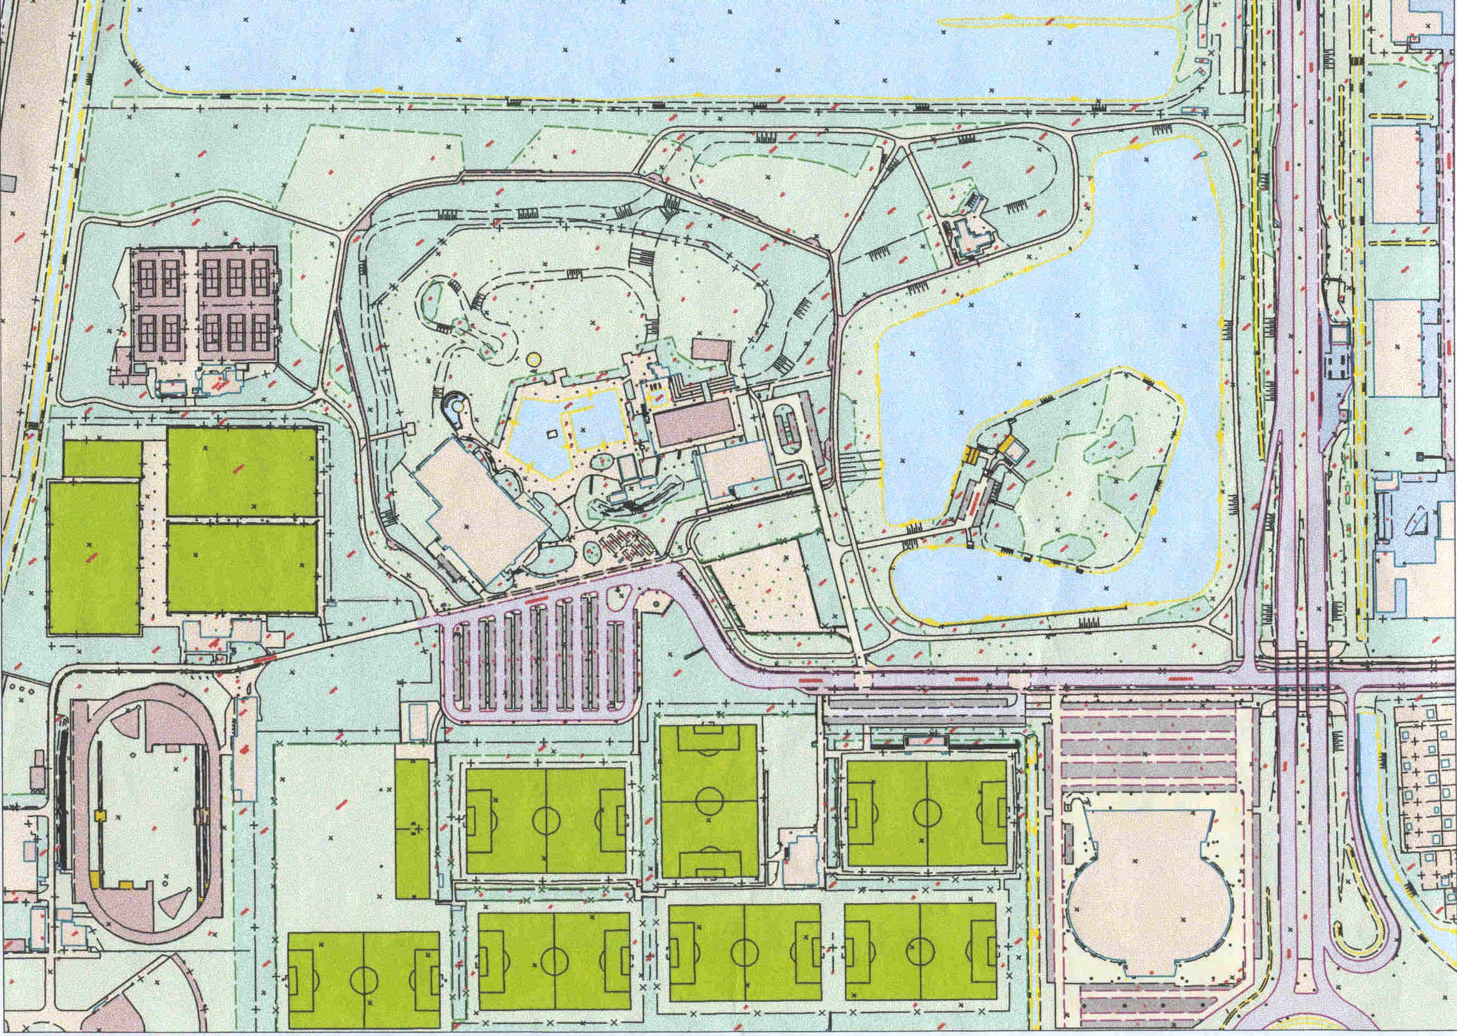
Van Tuyllpark - ZOETERMEER
De Chute
Sportcentrum
Silverdome
Aquapark
Keerpunt
P
Van der Hagenstraat
Oostweg
⬅ A12➔
⬇
⬇

⬇
⬇
⬅
⬅
⬆
⬆
⬆
⬆
➔
➔
⬆
➔ Route naar de Chute
Wildwatersport complex Dutch Water Dreams

Routebeschrijving naar clubhuis De Chute.
Vanaf de A12 afslag Zoetermeer/ Pijnacker (afrit 7):
- Afkomstig vanuit Den Haag ga je boven aan de afslag linksaf, richting Zoetermeer.
- Afkomstig vanuit Gouda ga je boven aan de afslag rechtsaf.
- Je rijdt nu op de Oostweg, neem de tweede afslag: wijk 22 / Van Tuyllpark
- Onder aan de afslag rechtsaf, de Van der Hagenstraat op.
- Op de 2e verkeersdrempel ga je rechtsaf. Hier rijdend zie je aan het einde een parkeerterrein liggen voor de ingang van Wildwatersport complex Dutch Water Dreams. Rechts voor je aan het water zie je ons rode clubhuis. Parkeer de auto op het parkeerterrein en loop het laatste stukje naar De Chute.

